js,jQuery获取html5的data-*属性
今天做项目的时候发现一个坑，关于jQuery获取data-*属性的方法data()，特写此篇来记录。

data-*自定义数据属性
HTML5规定可以为元素添加非标准型的属性，只需添加前缀data-，这些属性可以随意添加，随意命名，目的是为元素提供与渲染无关的信息，或提供语义信息。

js获取data-*的方式
- 通过dataset属性访问
//HTML代码 <div id="myDiv" data-appid="123" data-myname="lsxj"></div>
//js代码
var div = document.getElementById("myDiv");
var appId = div.dataset.appid;//获取data-appid的值
var myName = div.dataset.myname;//获取data-myname的值
//设置值
div.dataset.appid = 456;
div.dataset.myname = "newname";
//最终HTML结果 <div id="myDiv" data-appid="456" data-myname="newname"></div>

dataset属性的值是DOMStringMap的一个实例，名值对的映射。每个data-name形式的属性都有一个对应的属性，只不过该属性名没有data-前缀。
兼容性：
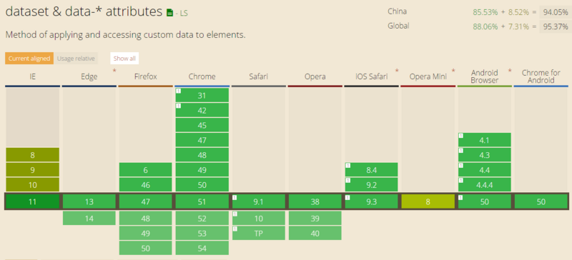

需要注意的是，dataset中大小写的问题。带连字符连接的名称在使用的时候需要命名驼峰化。例如data-my-name对应的是dataset.myName的值。可看以下代码
//将上面代码的设置值部分进行修改
div.dataset.appId = 789;
div.dataset.myName = "secondname";

//最终结果
<div id="myDiv" data-appid="123" data-myname="lsxj" data-app-id="456" data-my-name="secondname"></div>
- 传统获取方式 `getAttribute
还是上述的例子。获取data-*的方法可使用如下方法：
var appId = div.getAttribute("data-appid");

jQuery获取方法
- data()方法
//HTML代码 <div id="myDiv" data-appid="123" data-myname="lsxj" data-app-id="456" data-my-name="secondname"></div>
//获取属性
var appid = $("#myDiv").data("appid"); //123
var app-id = $("#myDiv").data("app-id"); //456
//属性赋值 $("#myDiv").data("appid","666");
//最终HTML代码 <div id="myDiv" data-appid="123" data-myname="lsxj" data-app-id="456" data-my-name="secondname"></div>

需要注意的是，data()的值进行修改并不会影响到DOM元素上的data-*属性的改变。data()的本质其实是将一个 “cache” 附加到了对象上，并使用了一个特殊的属性名称。

所以上述代码中，虽然对div进行了data()赋值操作，但HTML代码中div的data-appid的值仍然为123，因为data()只是修改了缓存的那个值，此时进行$('#myDiv').data("appid")的操作，输出的结果为666.
- attr()方法
var appid = $("#myDiv").attr("data-appid");

